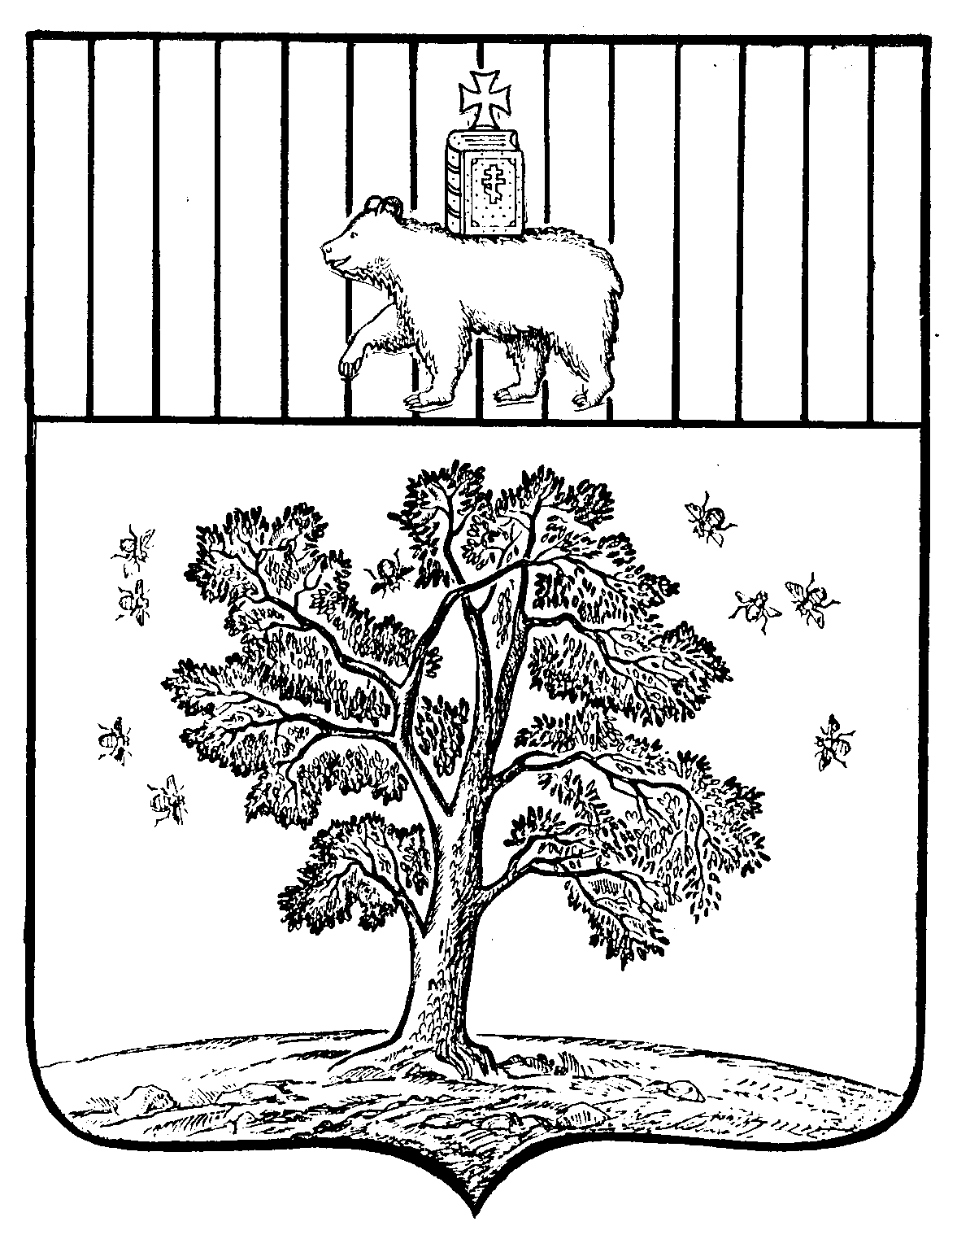

№ 24
АДМИНИСТРАЦИИ
ПАЛЬСКОГО СЕЛЬСКОГО ПОСЕЛЕНИЯ

П О С Т А Н О В Л Е Н И Е

03.05.2011

11.04.2011
21.11.2017г. № 166

О предоставлении жилого помещения

На основании ст.99 Жилищного кодекса Российской Федерации №188-ФЗ от 29.12.2004г., постановления администрации Пальского сельского поселения №14 от 28.01.2014г «Об отнесении жилого помещения к специализированному жилищному фонду", свидетельства о государственной регистрации права собственности от 11сентября 2013г №59-59-12/035/2013-496, заявления Чернышевой И.В., администрация Пальского сельского поселения
ПОСТАНОВЛЯЕТ:

- Предоставить жилье по адресу: Пермский край, Осинский район, с.Паль, ул.Садовая, д.2а, кв.2 Чернышевой Ирине Владимировне 29.11.1988г.рождения в связи с трудоустройством в администрацию Пальского сельского поселения.
2.Правоотношения возникают с 11.12.2017г и распространяются на время трудового соглашения.

Глава Пальского сельского

поселения- глава администрации

Пальского сельского поселения Н.В.Хромина

